**《计算机视觉（1）》实验报告**

实验三 陷波滤波器

|  |  |  |
| --- | --- | --- |
| **实验小组成员**  **（学号+班级+姓名）** | **分工及主要完成任务** | **成绩** |
| 201800810253+数据科学+王萦 | 报纸图像的处理、实验报告 |  |
| 201800820149+数据科学+徐潇涵 | 土星环图像的处理、实验报告 |  |
|  |  |  |

山东大学

2021年3月

完成《数字图像处理》P185页例4.23和P186页例4.24的编程实验，编程语言可以选择Matlab，C，C++，OpenCV，Python等。设计方案可参照教科书中的分析，也可以自行设计新的方案。

1、（P185例4.23）使用陷波滤波减少莫尔(波纹)模式。图1是来自扫描报纸的图像，它显示了突出的莫尔模式，设计一个布特沃斯陷波带阻滤波器消除图像中的莫尔条纹。



|  |
| --- |
| 图1 莫尔模式的取样过的报纸图像 |

2、（P186例4.24）使用陷波滤波增强恶化的卡西尼土星图像。图2显示了部分环绕土星的土星环的图像。太空船第一次进入该行星的轨道时由“卡西尼”首次拍摄了这幅图像。垂直的正弦模式是在对图像数字化之前由叠加到摄影机视频信号上的AC信号造成的。这是一个想不到的问题，它污染了来自某些任务的图像。设计一种陷波带阻滤波器，消除干扰信号。

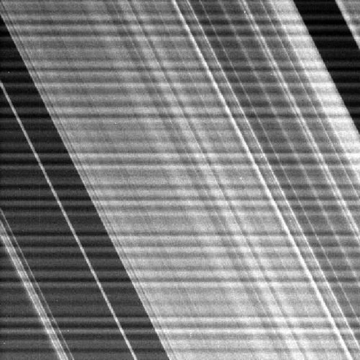

图2 近似周期性干扰的土星环图像，图像大小为674×674像素

原始图像的电子版图像在Images文件夹中。实验报告写在如下空白处，页数不限。

**实验报告**

1. **报纸图像的处理**
2. **总体思路**

该报纸图像显示了突出的莫尔模式，因此设计了一个布特沃斯陷波带阻滤波器来进行处理。陷波滤波器是更有用的选择性滤波器，可以有效的去除周期性噪声。而带阻滤波器又使得其能够拒绝事先定义的关于频率矩形中心的一个邻域的频率。

整体思路分为以下五步：读取图片——转换至频率域——设计滤波器——对图片进行滤波处理——还原至时域。以下展示了具体的实验细节。

1. **实验步骤**
   * 1. **读取图片并转换至频率域**

从代码可以看出，我们利用NumPy中的fft模块进行了快速傅里叶变换，实现了将图片转换至频率域。同时，利用fftshift函数将fft输出中的直流分量移动到频谱的中央。

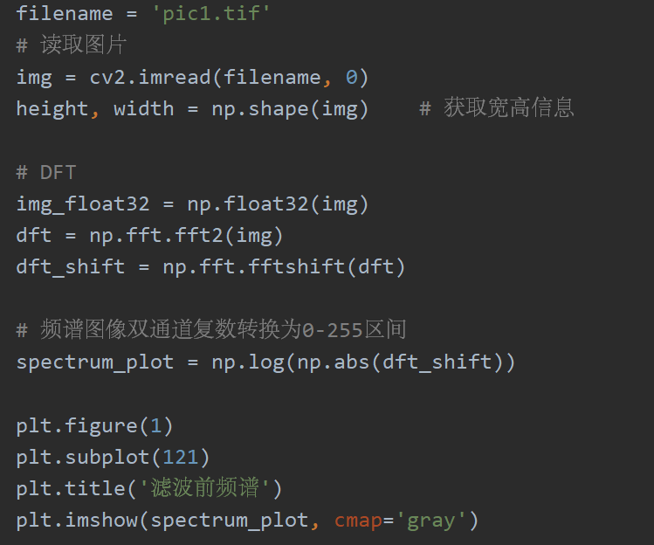

接着，我们将频谱图像双通道复数转换至0-255区间，并进一步绘制了频谱图。从频谱图中可得到4组关于图像中心点对称（选其一）的突出亮点坐标，并以此为依据设计滤波器。

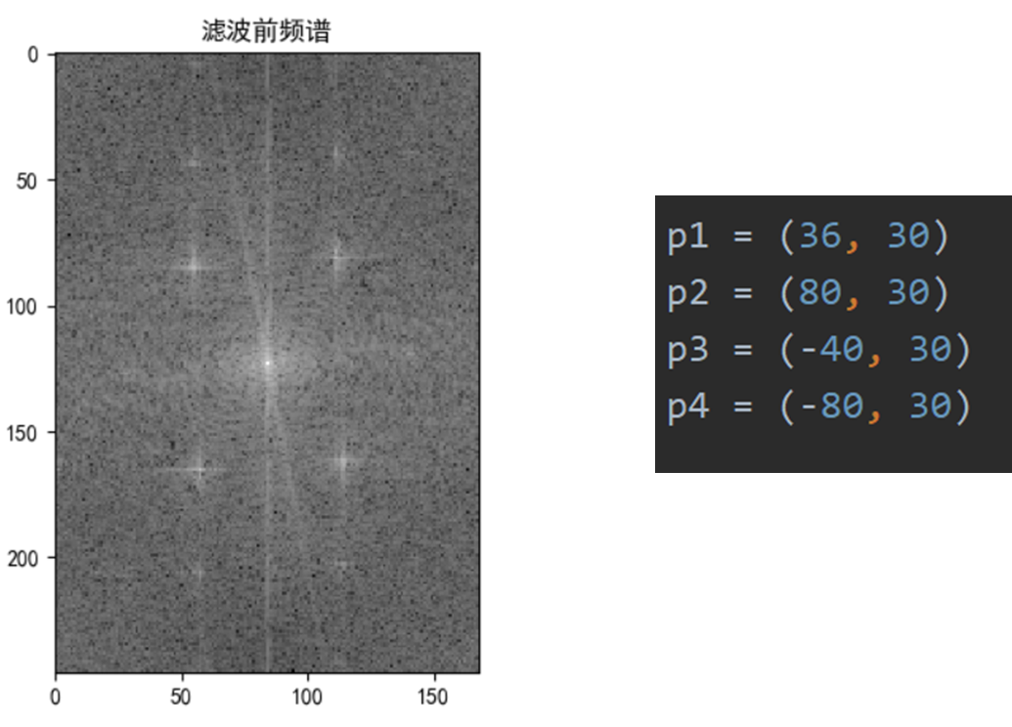

* + 1. **滤波器的设计**

在正式设计滤波器之前，先定义了两个变量储存图像的中心点坐标，作为滤波器的原点。

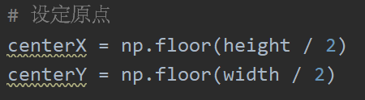

以下是滤波器构建的核心代码。依次利用距离公式计算出图中各点距离四组亮点(uk,vk)和(-uk, -vk)的距离，并根据布特沃斯滤波器(BLPF)的传递函数对其进行赋值。

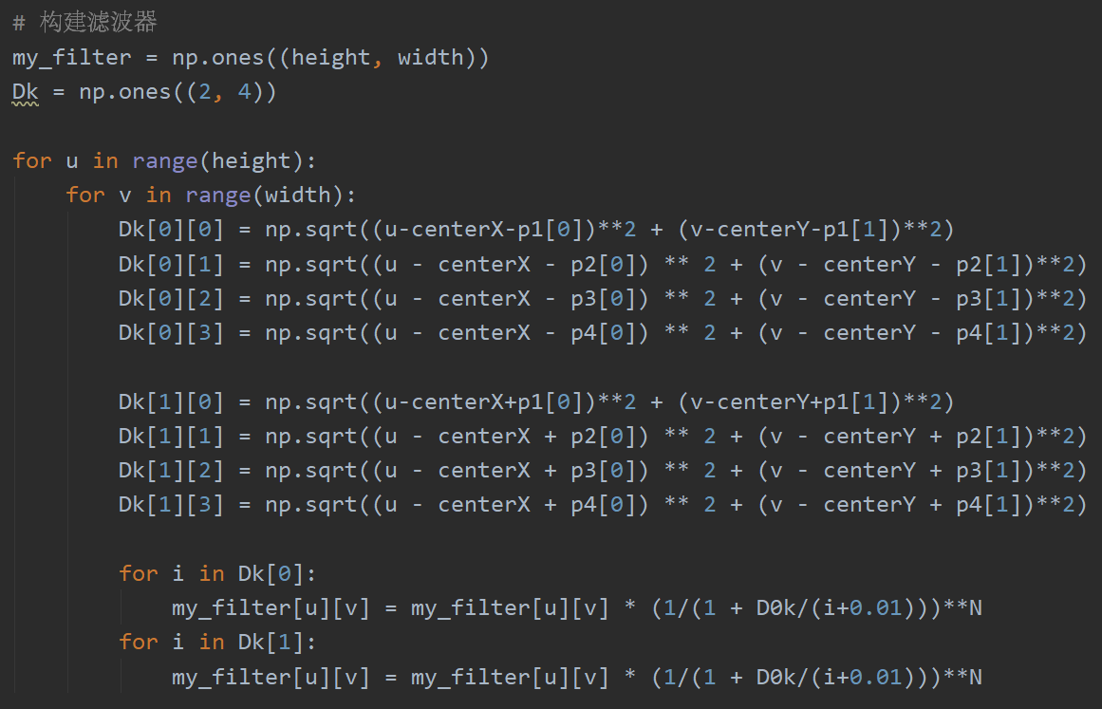

以下是频谱图与滤波器的对比展示图。

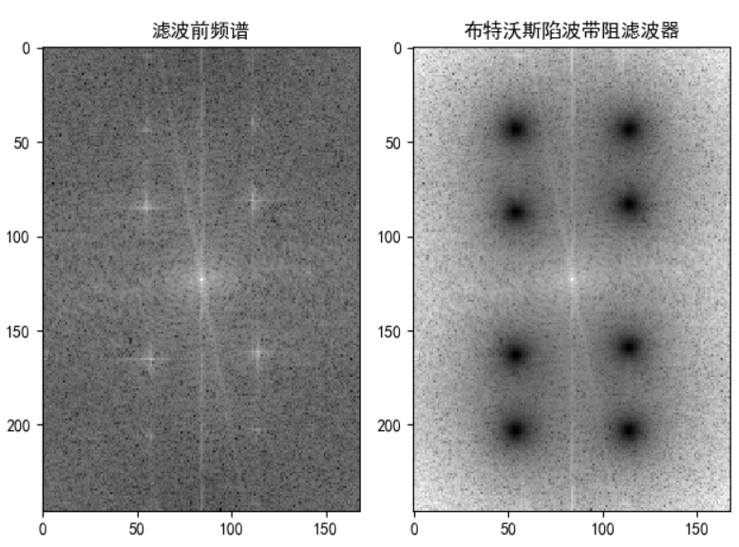

* + 1. **滤波处理并将图像还原至时域**

对图像进行滤波，并利用NumPy中的ifft2函数将图像还原。

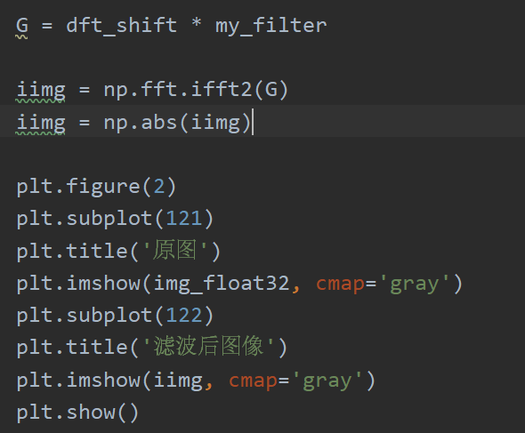

* + 1. **图片结果展示与对比**

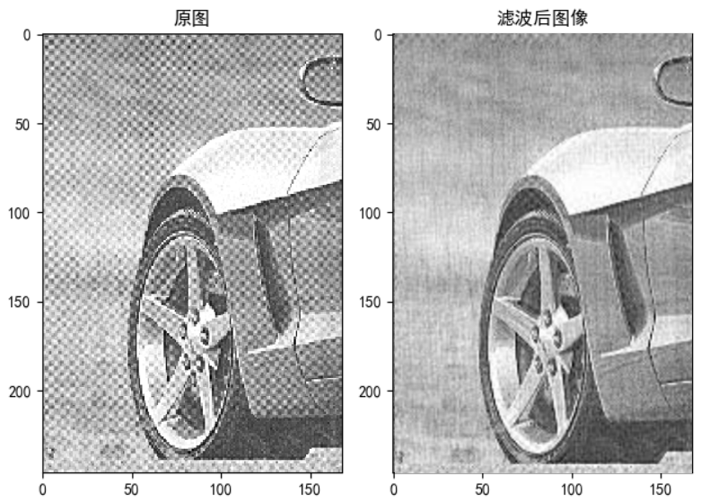

1. **土星环图像的处理**

**1. 总体思路**

该土星环图像受到了近似周期性干扰，因此设计了一个窄陷波带阻滤波器来进行处理。并对图像应用陷波带通滤波器得到空间的干扰模式本身。陷波滤波器是更有用的选择性滤波器，可以有效的去除周期性噪声。而带阻滤波器又使得其能够拒绝事先定义的关于频率矩形中心的一个邻域的频率。

整体思路分为以下五步：读取图片——转换至频率域——设计滤波器——对图片进行滤波处理——还原至时域。以下展示了具体的实验细节。

1. **实验步骤**

**1）读取图片并转换至频率域**

从代码可以看出，我们首先对图像进行了快速傅里叶变换，实现了将图片转换至频率域。同时，并利用fftshift函数将fft输出中的直流分量移动到频谱的中央。

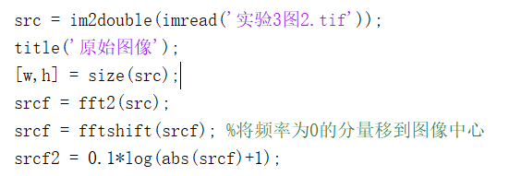

1. **滤波器的设计**

在正式设计滤波器之前，先定义了两个变量储存图像的中心点坐标，作为滤波器的原点。并定义相应的陷波带阻滤波器与陷波带通滤波器的初始矩阵。

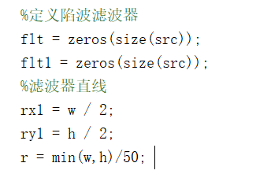

以下是滤波器构建的核心代码。从最低脉冲开始，并扩展到垂直轴的剩余部分。

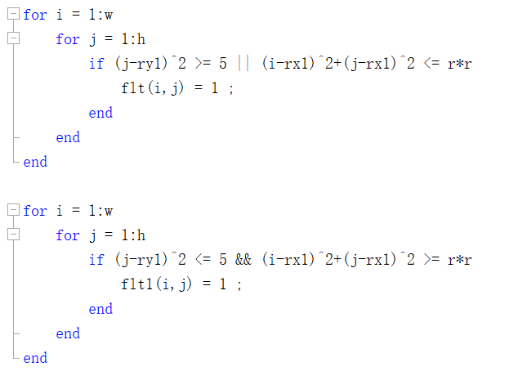

1. **滤波处理并将图像还原至时域**

对图像进行滤波，并利用ifft2函数将图像还原。

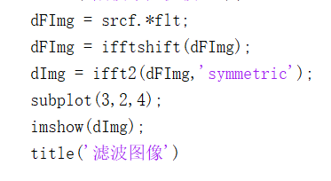

1. **图片结果展示与频谱图、滤波器图展示**

